
REQUERIMENTO Nº _______/2020

Exmo. Sr. Presidente,
Exmos. Srs. Vereadores,

O Vereador que a este subscreve requer, após ouvido o Plenário e cumpridos os trâmites regimentais, o envio deste requerimento ao Exmo. Prefeito, para que se digne a determinar à Secretaria competente para que seja procedida com urgência a colocação de tampa na caixa de energia localizada na praça da feirinha no centro de Sete Lagoas.

Sala de Sessões, 13 de outubro de 2020.
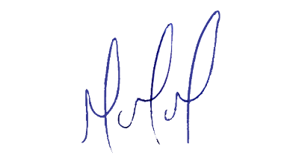
MILTON MARTINS
VEREADOR

JUSTIFICATIVA:

Atendendo à pedidos dos moradores solicitamos ao Poder Executivo a manutenção da tampa na caixa de energia localizada na praça da feirinha no centro de Sete Lagoas.
Tendo em vista a segurança do elevado número de pessoas que por lá transita, principalmente crianças.
